Synthèse pêches électriques réseaux 2021

Prétraitements échelle départementale

OFB - DR Bretagne

Le 02 novembre 2022

# 1 IPR

## 1.1 Graphiques par station depuis 2000

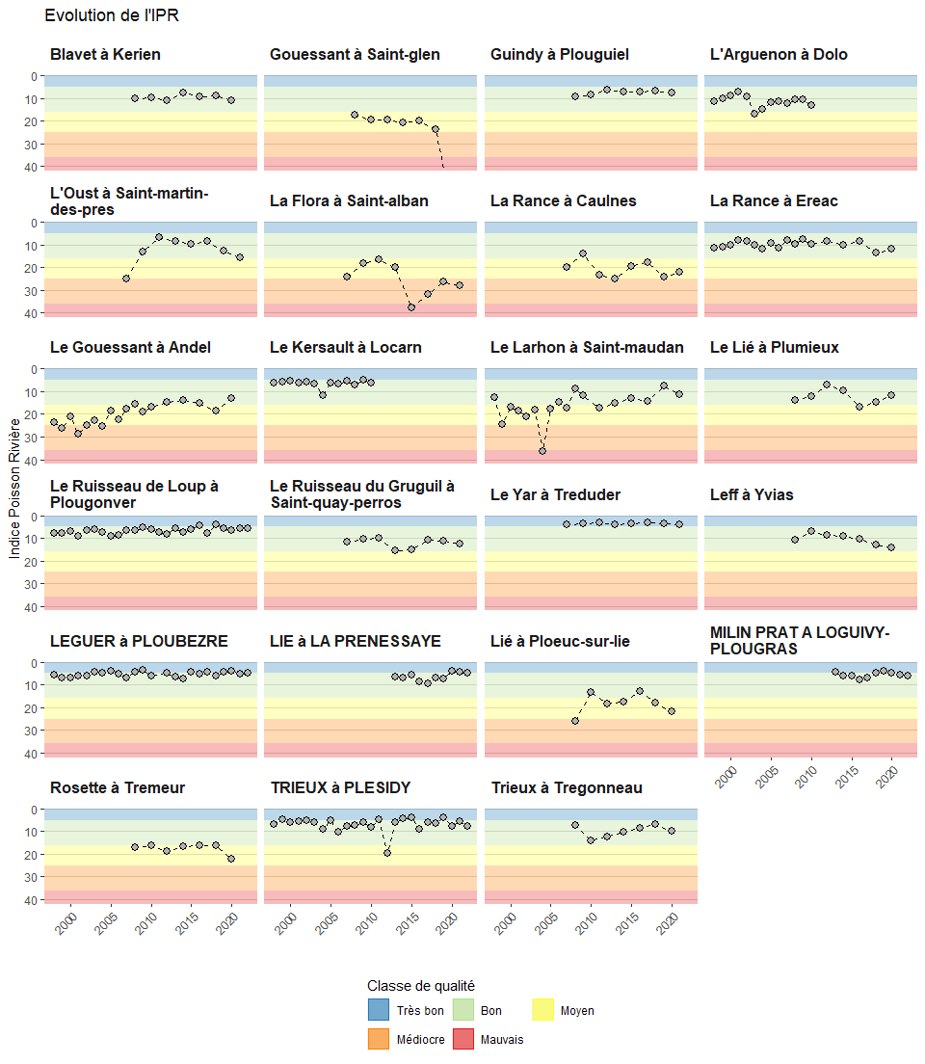

## 1.2 Tableau depuis 2010

## 1.3 Echelle départementale

Valeur médiane de l’IPR du département (pointillés) et quantiles 25% et 75% (zone grisée). La tendance linéaire est indiquée en bleu.

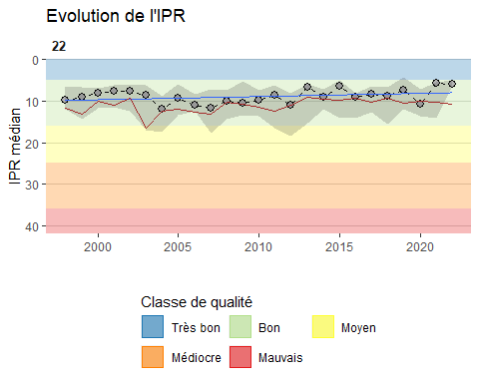

Interprétation du graphique ci-dessus : En pointillés c’est la médiane annuelle de l’IPR. La zone grisée les quantiles 25% et 75% (homologues de la « boite » dans les boîtes à moustache). En bleu c’est la tendance linéaire pour le département et en marron la médiane régionale.

# 2 Les espèces

## 2.1 Caractérisation de la dynamique

On opère une suite d’opérations :

* filtrage des données nationales sur les opérations de la région depuis 1999
* ajout aux données à l’opération de la date et des lots
* suppression des hybrides et les codes “CYP” (cyprinidés non déterminés à l’espèce)
* recodages des carpes, vandoises etc.
* agrégation des captures à l’opération
* ajout des surfaces prospectées

On complète le tableau avec les absences et calcul des densités (nombre d’individus pour 1000 m²). Pour certains graphiques on veut représenter les dynamiques départementales en regard des dynamiques régionales donc on calcule les densités à ces deux échelles et on les rassemble dans un même data frame.

## 2.2 Espèces

## 2.3 Les espèces par département

Ici la taille des points indique le pourcentage des stations échantillonnées dans le département où l’espèce était présente (pour la dernière année de données). Les écrevisses sont indiquées en bleu. Les espèces sont ordonnées par nombre de départements de présence, puis par nombre total d’occurrences.

Exemple : Si, dans le 56, le chevaine a été capturé sur 8 des 16 stations prospectées en 2022. Son taux d’occurrence dans ce département est donc de 50%.

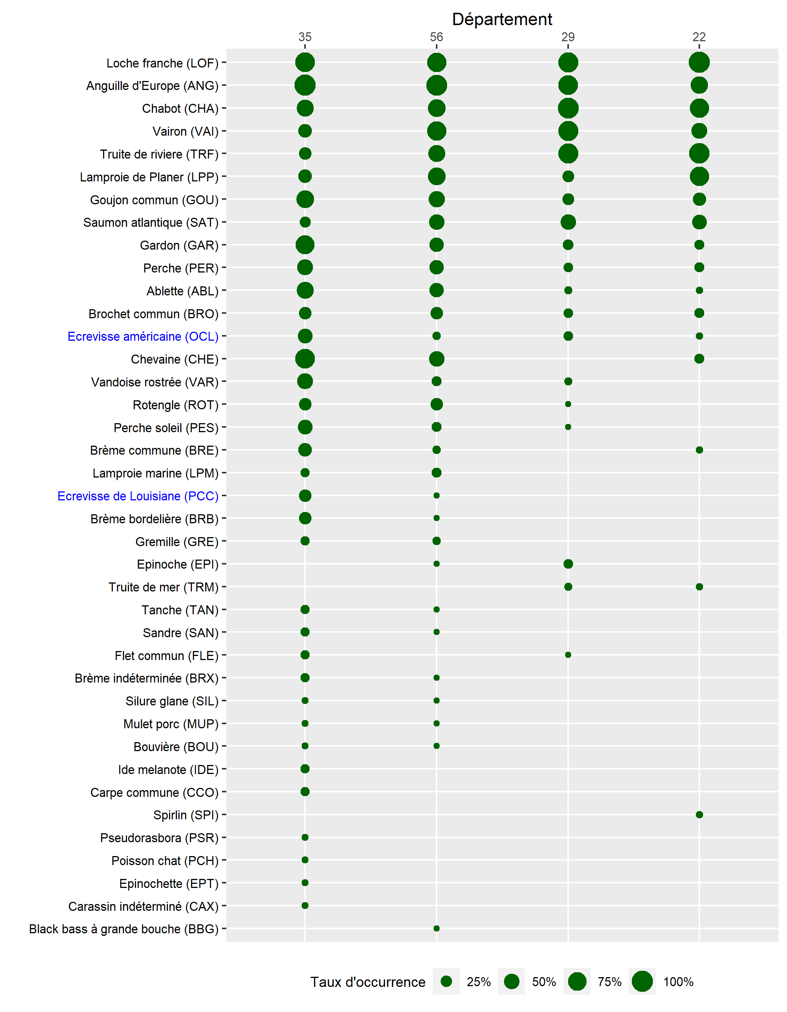

On a des graphiques séparés pour les écrevisses, les poissons EEE et les autres espèces. Les espèces sont ordonnées par densités moyennes décroissantes. Les échelles des axes des densités sont différents selon les espèces pour éviter que les plus abondantes n’écrasent les autres qui deviendraient illisibles.

On a en ordonnée la densité moyenne du taxon chaque dans le département.

### 2.3.1 Poissons

Calcul des dimensions des figures à afficher en fonction du nombre d’espèces dans chaque groupe.

Graphique.

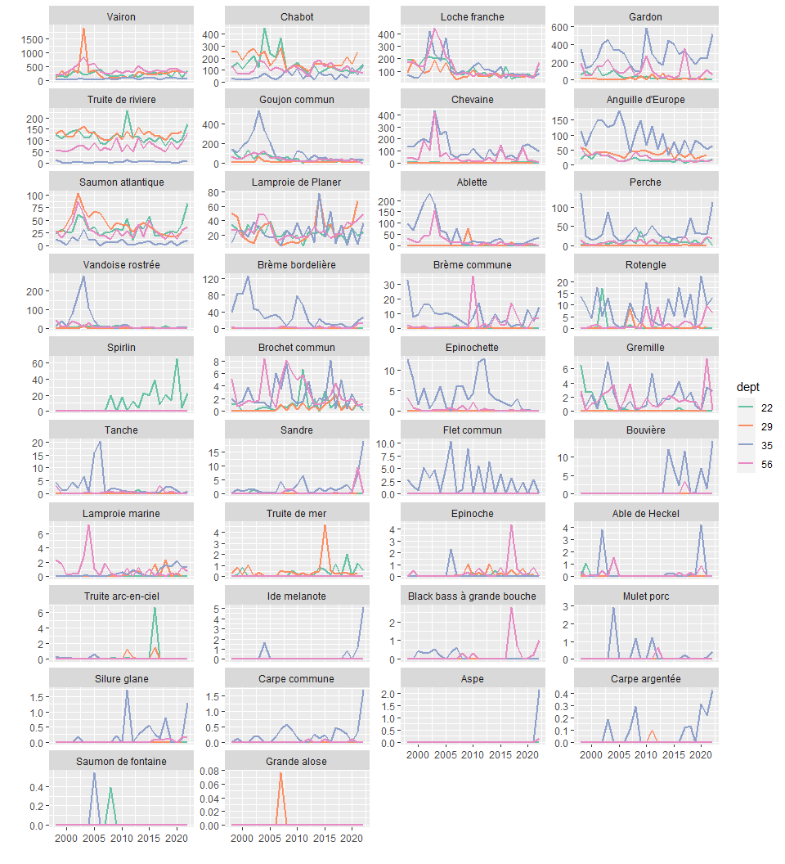

## 2.4 Abondance numérique

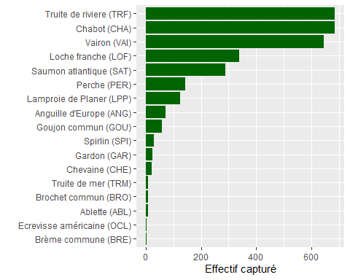

## 2.5 Abondance massique

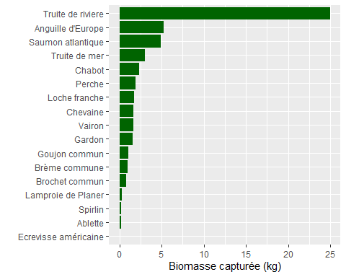

## 2.6 Richesse spécifique

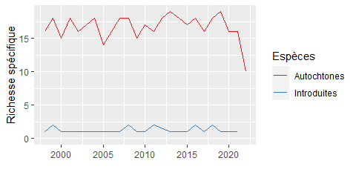

## 2.7 Distribution en taille pour les principales espèces

En inter-annuel, pour les 10 espèces avec les effectifs les plus abondants.

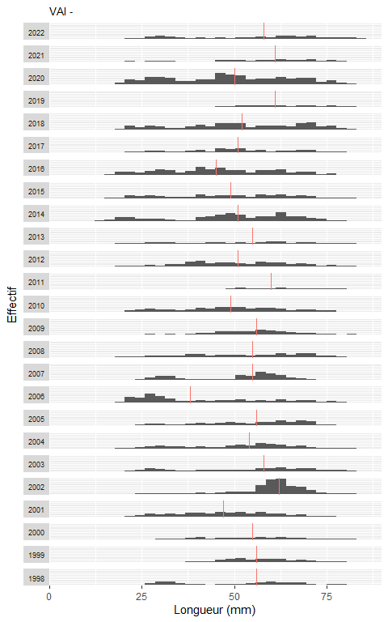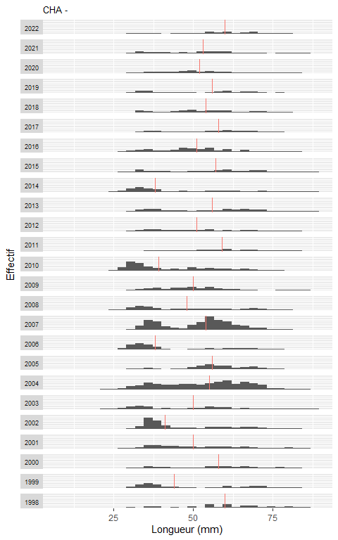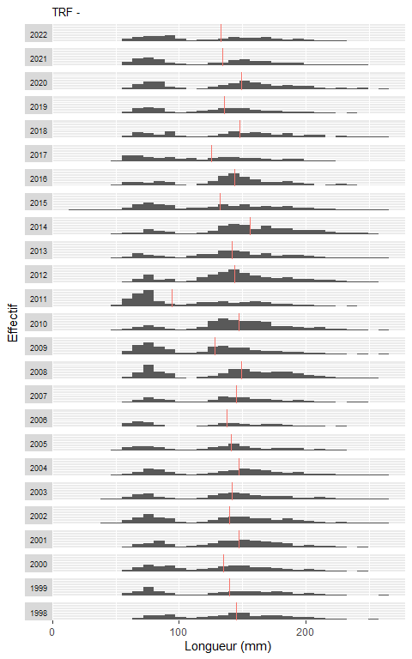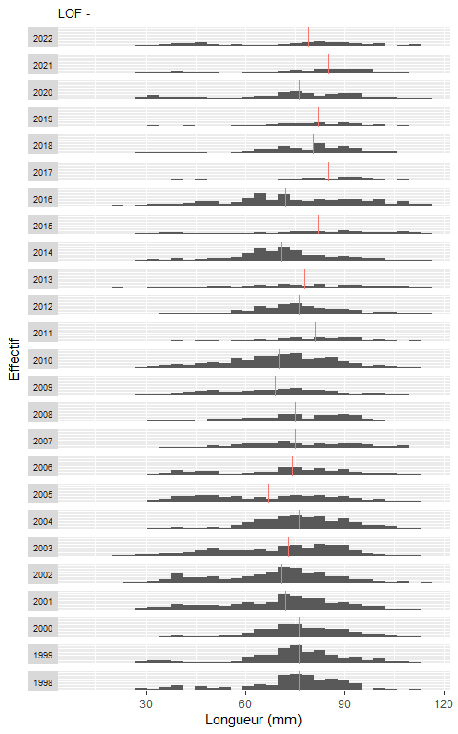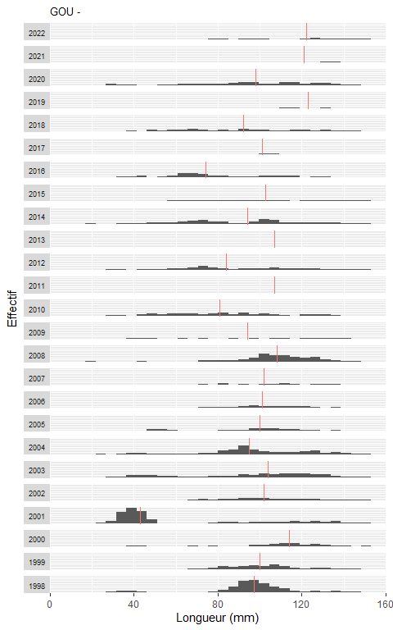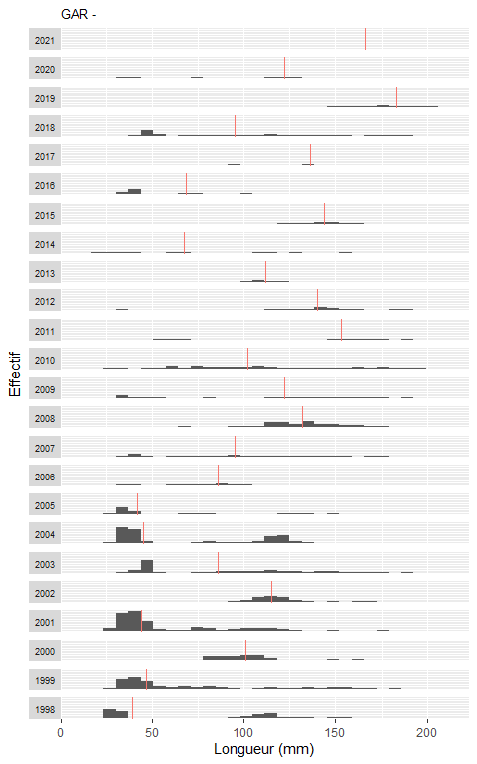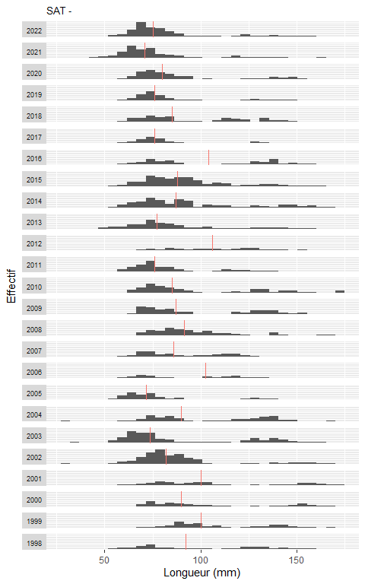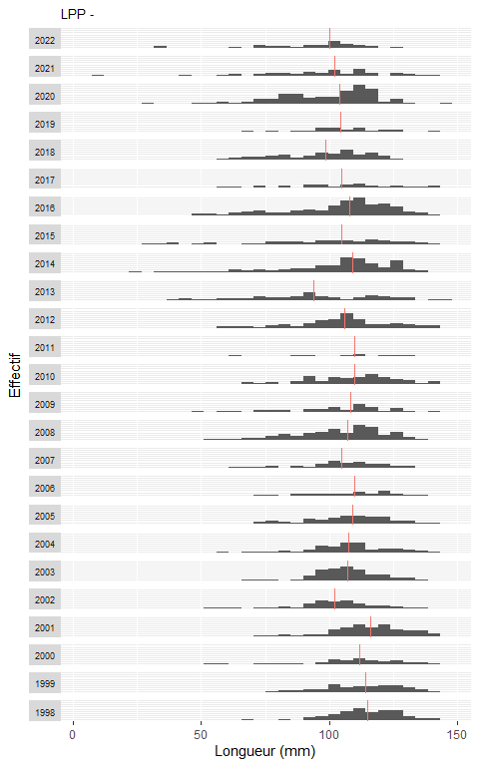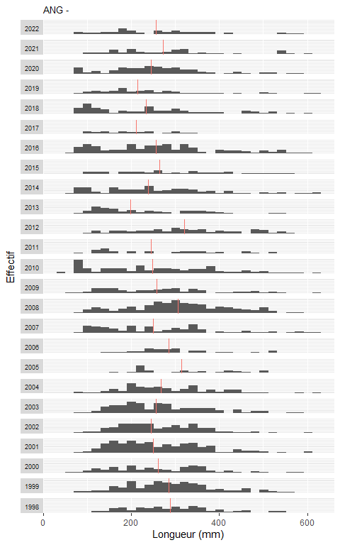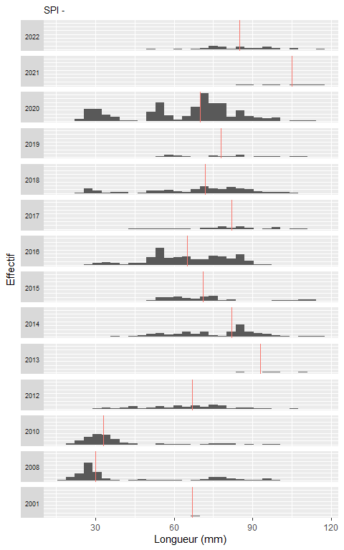

## 2.8 Variables environnementales

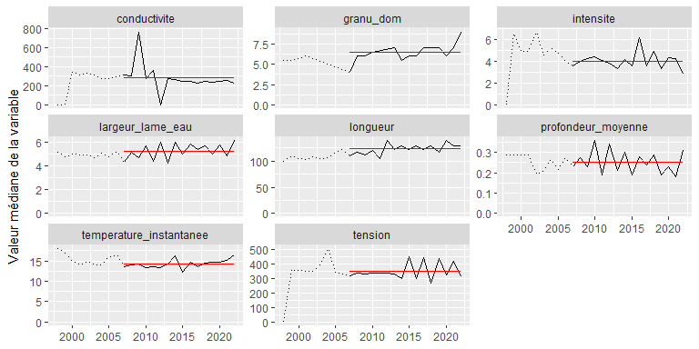

## 2.9 Métriques IPR

